
Санкт-Петербургский государственный университет
экономики и финансов
приглашает принять участие в
III МЕЖДУНАРОДНОЙ НАУЧНО-ПРАКТИЧЕСКОЙ КОНФЕРЕНЦИИ
«ФИНАНСОВЫЕ РЫНКИ ЕВРОПЫ И РОССИИ»

Тема 2012 года:
«Устойчивость национальных финансовых систем:
поиск новых подходов»

18 апреля 2012 года
Гостиница «Амбассадор», пр. Римского-Корсакова, 5 – 7
19 апреля 2012 года
Белый зал СПбГУЭФ, наб. Канала Грибоедова, 30 - 32

ИНФОРМАЦИОННОЕ ПИСЬМО

Прошедший 2011 год ознаменовался событиями, резко повлиявшими на международную финансовую систему: разрушительные землетрясение и цунами в Японии подорвали мировую обрабатывающую промышленность, «арабская весна» вызвала повышение цен на нефть, напряженность на финансовых и суверенных долговых рынках в зоне евро усилилась, экономический рост США замедлился, а противостояние, связанное с повышением максимального размера государственного долга США, ослабило доверие к политическому курсу.
На этом фоне прогнозы мирового роста, в особенности для стран с развитой экономикой, были пересмотрены в сторону понижения. Согласно прогнозам бюллетеня МВФ «Перспективы развития мировой экономики» за октябрь 2011 г., в 2012 г. рост мирового реального ВВП составит 4,0 %, что примерно на 1/2 процентного пункта ниже, чем прогнозировалось в выпуске за апрель 2011 г. В январе 2012 г. почти у всех стран Евросоюза был снижен суверенный кредитный рейтинг (по сообщению Standard&Poor’s).
Подобная ситуация требует активных действий по стабилизации, поиска новых подходов к разрешению кризисного положения в финансовой отрасли.
Цель конференции: рассмотреть динамику развития финансового сектора в условиях продолжающегося глобального экономического и финансового кризиса, проанализировать вновь возникающие проблемы и обозначить перспективы развития мировой банковской системы, рассмотреть пути обеспечения устойчивости национальных финансовых систем. Все эти и многие другие вопросы будут представлены в докладах российских и зарубежных экспертов.

Темы и секции:
- Обеспечение устойчивости функционирования хозяйствующих субъектов в условиях нестабильного развития экономики.
- Устойчивость как условие перехода к интенсивной модели развития банковского сектора.
- Институт профессиональной оценки как необходимый элемент стабилизации развития экономической системы.
- Фондовый рынок в глобальной экономике.
- Страхование и управление рисками в обеспечении финансовой стабильности экономики.
- Фискальная политика в обеспечении финансовой устойчивости.
- Посткризисная модификация архитектуры мировой валютной системы: риски и возможности движения к устойчивости.

Состав участников: в работе конференции примут участие ведущие ученые и эксперты из университетов Европы и Азии, представители федеральных финансовых и контрольных органов, администраций Санкт-Петербурга и Ленинградской области, зарубежных правительственных агентств и венчурных фондов, российских и иностранных банков, страховых, финансовых, оценочных и венчурных компаний.
Рабочие языки: русский и английский (синхронный перевод)
Партнеры: Сбербанк России, Союз страховщиков Санкт-Петербурга и Северо-Запада, Федеральная служба по финансовым рынкам (региональное отделение в Северо-Западном федеральном округе), Биржа «Санкт-Петербург», компания «АНКОР Банки, финансовые услуги», инвестиционная компания «Алор Брокер».
Стоимость участия:
Российские участники – 2000 руб. (50 Euro)
Иностранные участники – 4000 руб. (100 Euro)
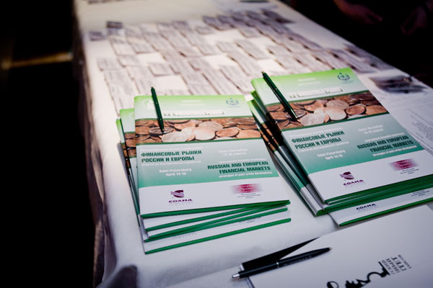
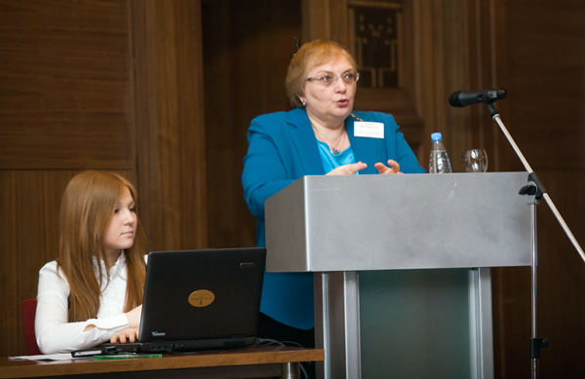
В стоимость входит: набор участника конференции, кофе-брейки, фуршет.
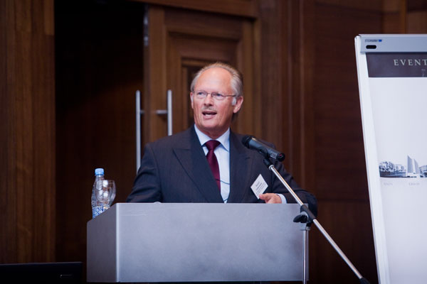
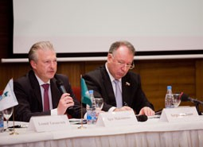
Тезисы докладов и выступлений на конференции будут опубликованы в сборнике материалов конференции. Тезисы должны быть предоставлены до 1 марта 2012 года.
Требования к оформлению тезисов:
- объем тезисов – 4 страницы машинописного текста в формате Word (версия не выше 2002 для XP) 14 шрифт, 1,5 интервал. Наименование файла должно соответствовать фамилии и инициалам автора в латинской транскрипции;
- в заглавии должны быть указаны фамилия и инициалы автора, должность, ученое звание, организация, город, страна;
- название доклада печатается жирным шрифтом;
- на отдельной странице необходимо указать полный адрес организации, фамилию, имя и отчество автора, его должность, ученое звание, телефон и адрес электронной почты для связи.
- презентации предоставляются в формате MicrosoftPowerPoint (версия не выше 2002 для XP).
- список литературы не указывается. Ссылки оформляются в конце текста тезисов.
- тему и формат доклада просим сообщить оргкомитету конференции по эл. адресу finec.congress@gmail.com, congress@finec.ru
- Стоимость публикации одной страницы тезисов для сторонних участников – 150 руб.
- Участие в конференции для преподавателей и аспирантов СПбГУЭФ бесплатно.

Контактная информация:
Вострикова Ирина Юрьевна
Начальник отдела конгрессно-выставочной деятельности СПбГУЭФ
Тел.: +7 (812) 458-97-18, е-mail: finec.congress@gmail.com, congress@finec.ru

